|  |  |
| --- | --- |
|  |  |
| МИНОБРНАУКИ РОССИИ |  |
| Федеральное государственное бюджетное образовательное учреждение высшего образования **«МИРЭА – Российский технологический университет»**  **РТУ МИРЭА** |  |

**Институт информационных технологий**

КАФЕДРА ЦИФРОВОЙ ТРАНСФОРМАЦИИ

**ОТЧЕТ**

**ПО ПРАКТИЧЕСКОЙ РАБОТЕ №2**

Проектирование концептуальной схемы данных функциональной области

**по дисциплине**

«Разработка баз данных»

Выполнил студент группы ИКБО-41-23 Трофимов А.А.

Принял преподаватель Мажей Я.В.

Практические работы работа выполнены «___»_______2025 г.

«Зачтено» «___»_______2025 г.

Москва 2025

**Цель работы:** научиться извлекать и комбинировать данные из нескольких связанных таблиц с помощью соединений (JOIN) и теоретико-множественных операторов (UNION, INTERSECT, EXCEPT), а также освоить продвинутые паттерны, такие как «само-соединение» и «анти-соединение».

**Задание 1: демонстрация различных типов соединений.**

1. Скрины таблиц:

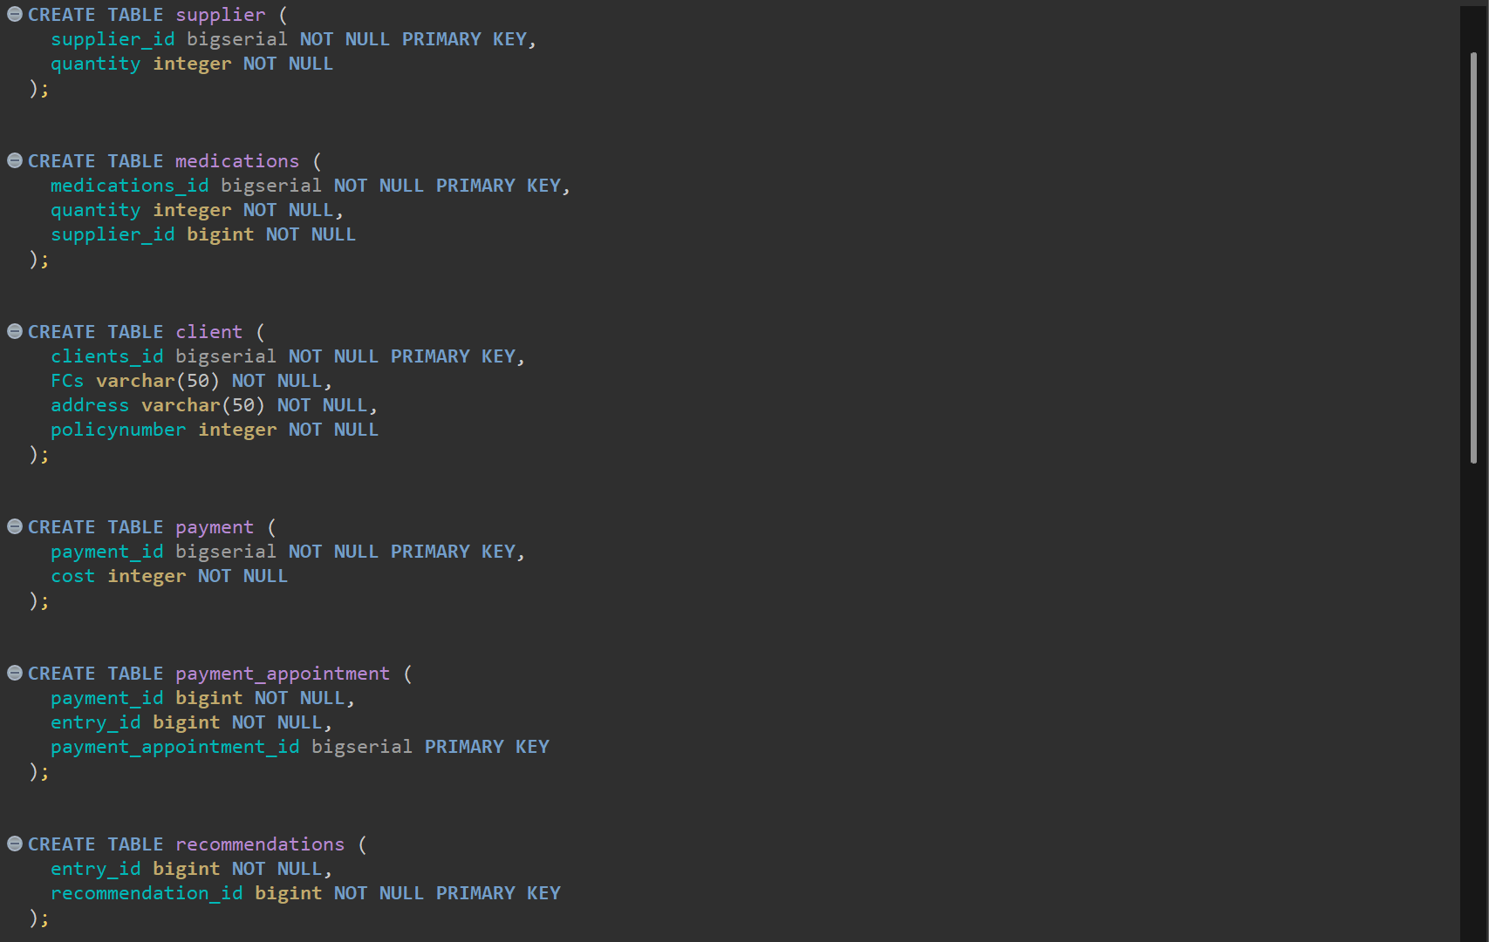

Рисунок 1

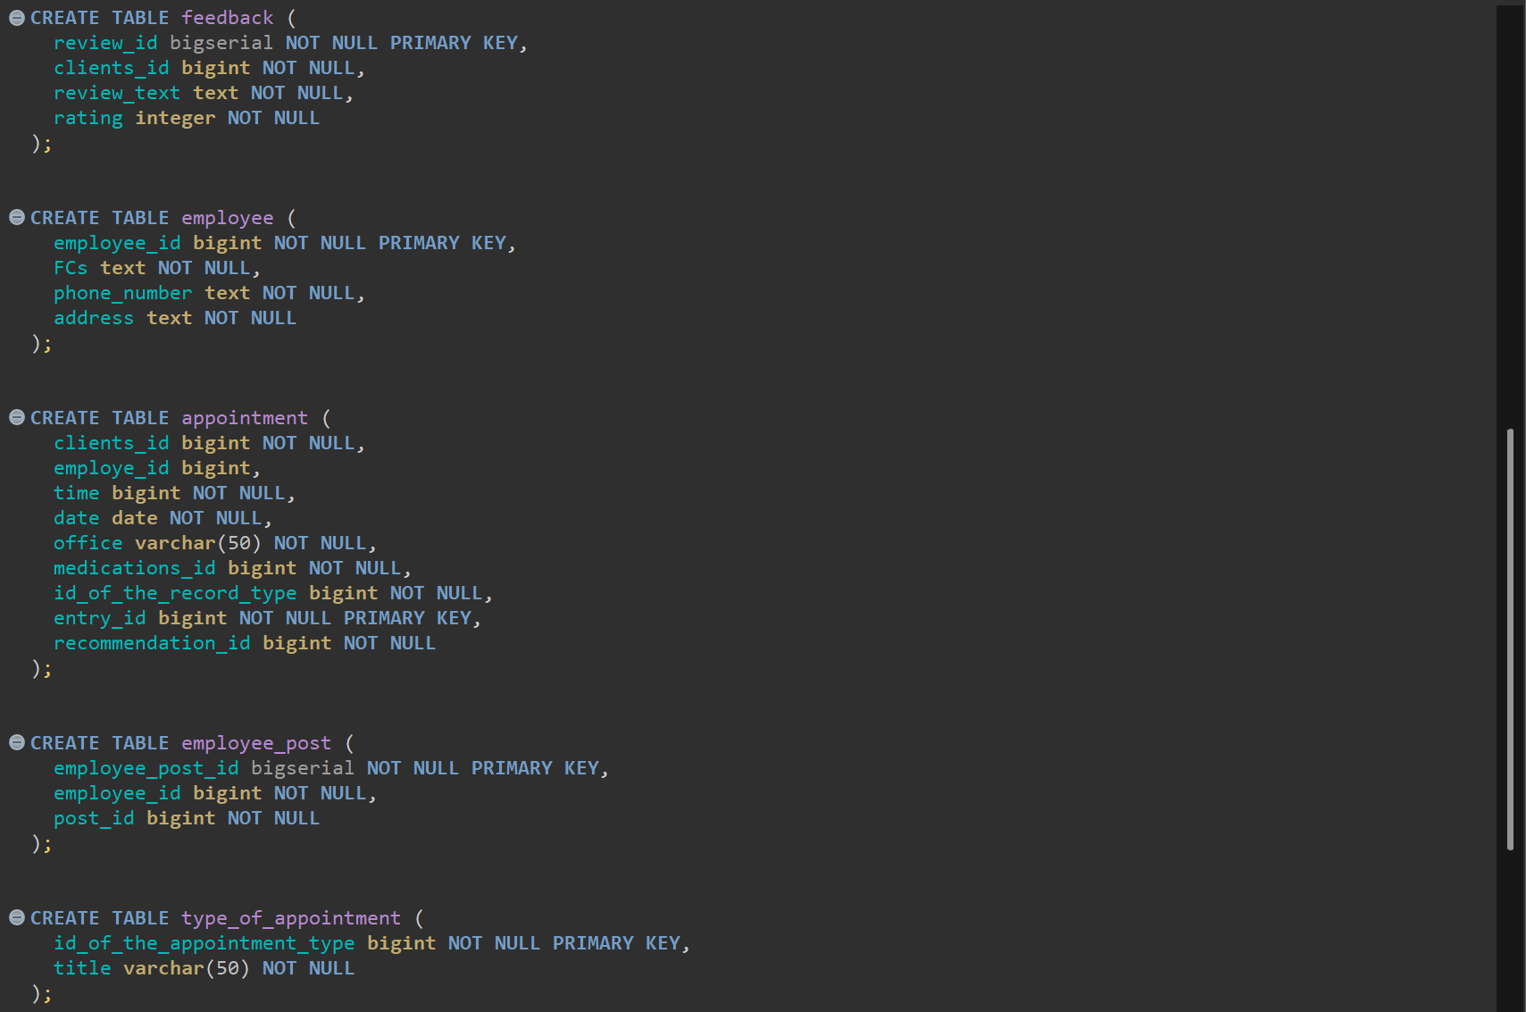

Рисунок 2

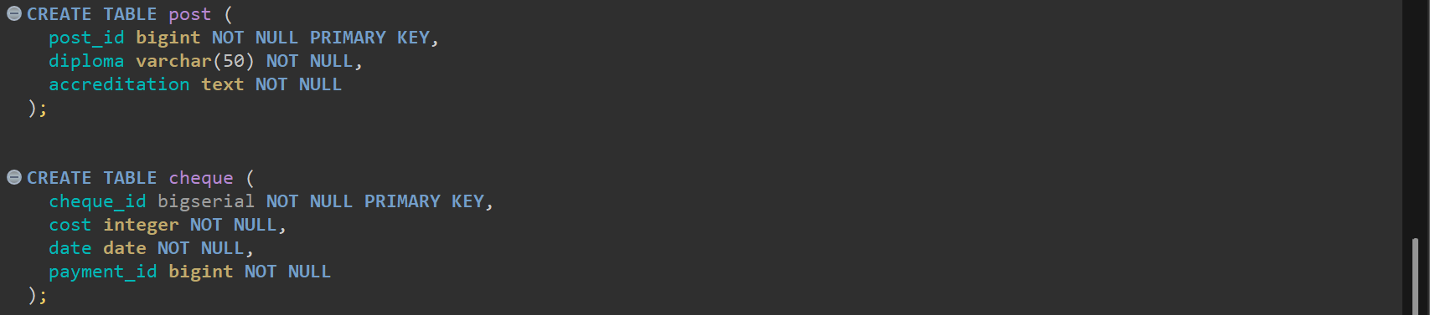

Рисунок 3

2. Запрос с INNER JOIN: подсчитайте количество связанных записей между таблицами:

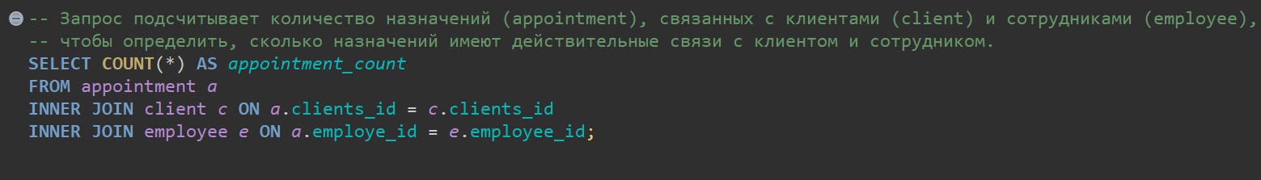

Рисунок 4

Результат:

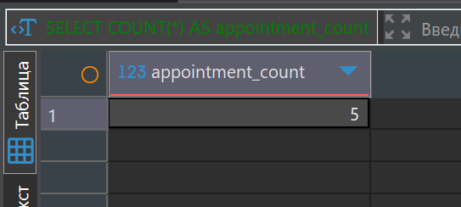

Рисунок 5

3. Запрос с LEFT JOIN: проанализируйте наличие или отсутствие связей:

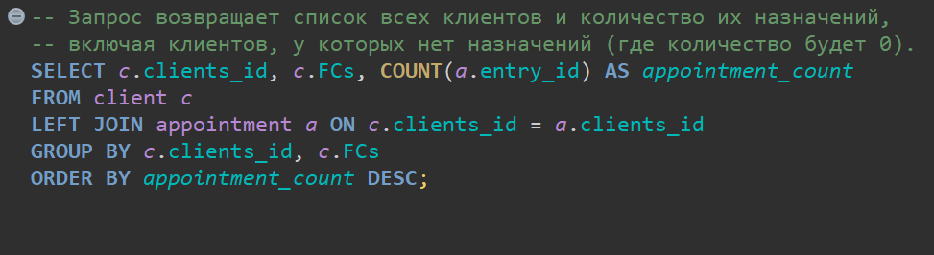

Рисунок 6

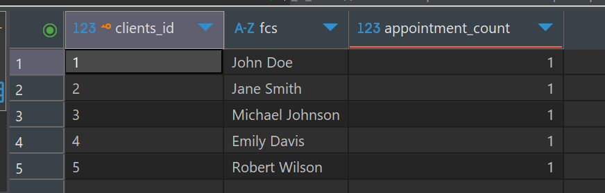

Рисунок 7

4. Запрос с RIGHT JOIN и WHERE... IS NULL (паттерн «анти-

соединение»): найдите и подсчитайте записи без связей:

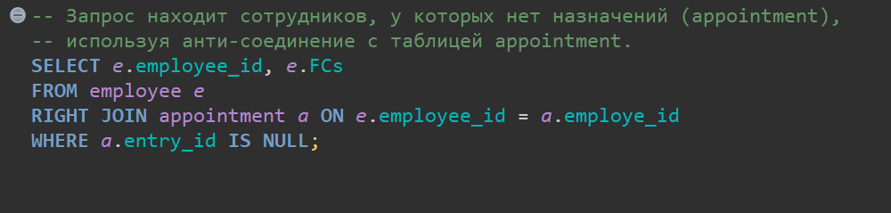

Рисунок 8

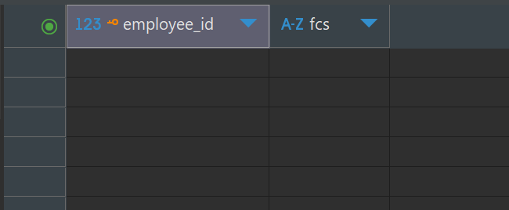

Рисунок 9

5. Запрос с FULL JOIN: получите общую статистику – сколько всего связанных записей, и сколько записей без связей:

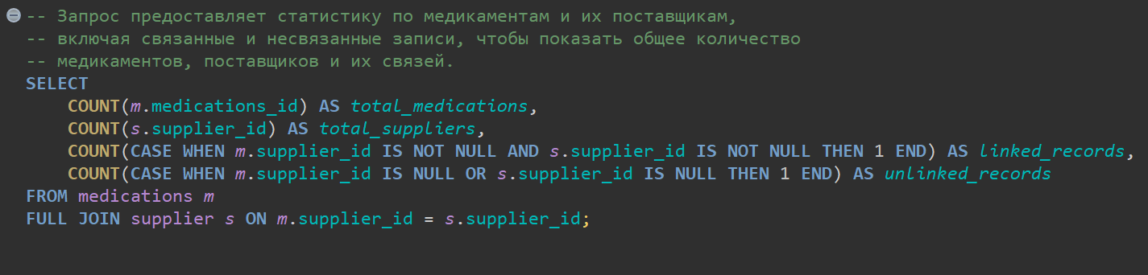

Рисунок 10

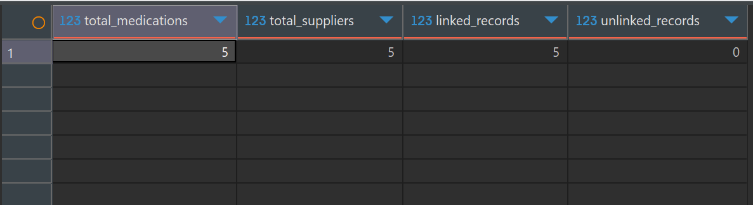

Рисунок 11

6. Запрос с CROSS JOIN: сформировать декартово произведение всех записей одной таблицы со всеми записями другой, создав тем самым все возможные комбинации строк между ними:

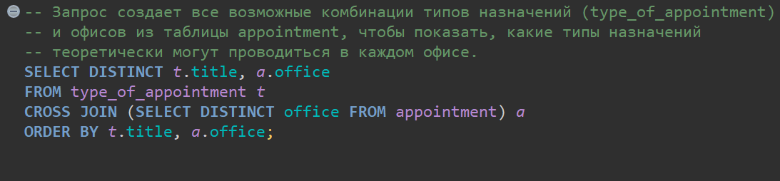

Рисунок 12

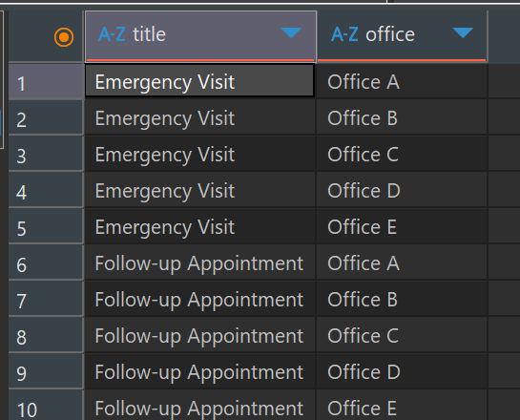

Рисунок 13

**Задание 2: применение теоретико-множественных операторов.**

1. UNION: составить единый список из данных двух разных таблиц (столбцы должны быть совместимы по типу):

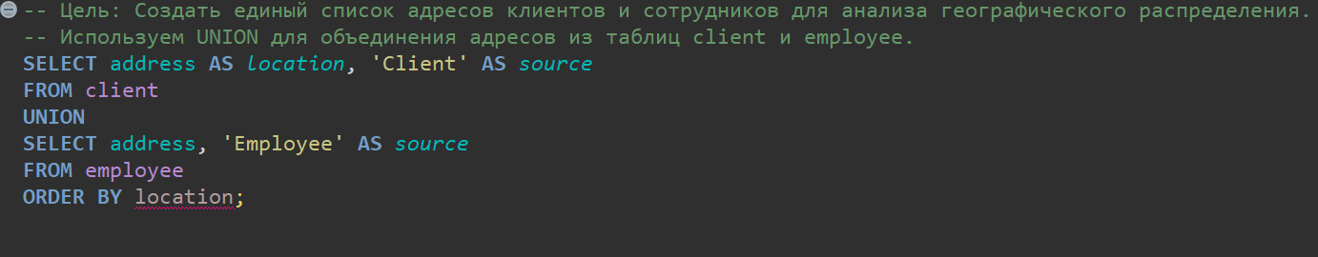

Рисунок 14

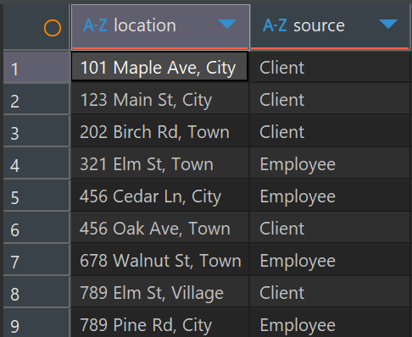

Рисунок 15

1. INTERSECT: найти общие записи, которые удовлетворяют двум разным условиям или находятся в двух разных наборах данных:

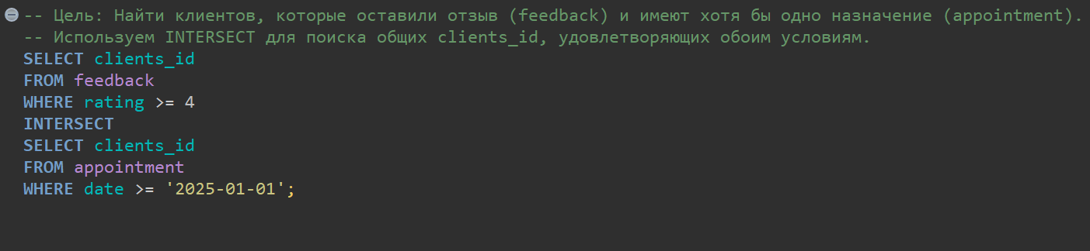

Рисунок 16

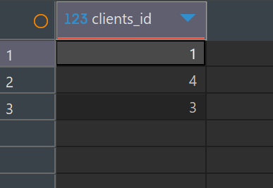

Рисунок 17

3. EXCEPT: найти записи, которые присутствуют в одном наборе данных, но отсутствуют в другом.

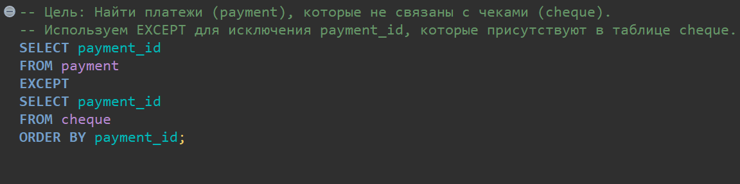

Рисунок 18

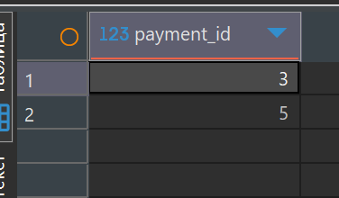

Рисунок 19

**ВЫВОД**

Сформированы и закреплены фундаментальные навыки работы с реляционными базами данных на примере СУБД Postgres Pro.